

**Hyobin An**

**Data Life Cycle on AWS**

*Lab5-1. CloudWatch Logs to ES and Kibana*

Table of Contents

Lab 설명 3

Lab Architecture 3

CloudWatch Logs를 Elasticsearch로 인덱스 4

Kibana 구성 6

# Lab 설명

이번 Lab을 통해 Aurora RDS의 모니터링 로그를 모니터링하는 Kibana 대시보드를 구성합니다.

# Lab Architecture

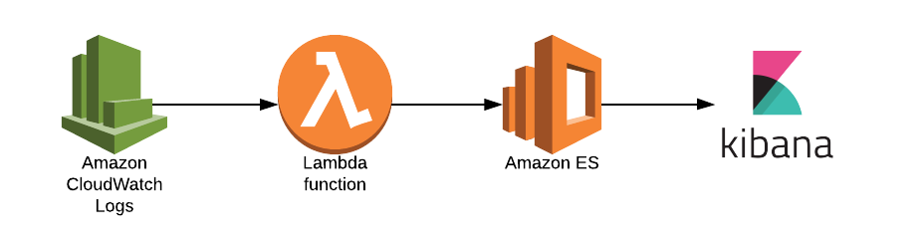

단계별 상세 Lab은 다음과 같습니다.

**Lab 5-1. CloudWatch Logs to ES and Kibana**

# CloudWatch Logs를 Elasticsearch로 인덱스

CloudWatch Logs의 경우 손쉽게 Elasticsearch로 인덱스하여 분석하는 것이 가능합니다. 이번 실습에서는 CloudFormation을 통해 생성된 Elasticsearch로 RDS의 로그를 수집합니다.

1. AWS Management Console에서 **CloudWatch**서비스로 이동합니다.
2. 좌측 메뉴 중 **[Logs]**를 선택한 뒤 **RDSOSMetrics**를 선택합니다.



1. **[Actions]**의 **[Stream to Amazon Elasticsearch Service]** 메뉴를 선택합니다.



1. Select account 에는 **[This Account]**를 선택하고 Amazon ES cluster는 이미 생성되어 있는 **datalab-es**를 선택합니다. IAM Role은 **Datalab-LambdaRole**을 선택합니다. **[Next]**를 클릭하여 진행합니다.



1. Log Format은 **[JSON]**을 선택합니다. 아래 테스트 결과를 확인한 뒤 **[Next]**를 클릭합니다.
2. 설정한 부분을 리뷰한 뒤 **[Next], [Start Streaming]**을 차례로 클릭하여 완료합니다.



1. Lambda서비스로 이동하면 **LogsToElasticsearch_datalab-es** 함수가 생성된 것을 확인활 수 있습니다.
2. Elasticsearch 서비스로 이동한 뒤 **datalab-es** 클러스터를 선택합니다.



1. Kibana URL을 클릭하여 Kibana로 접속합니다. 테스트를 위해 Public으로 설정되어 있기 때문에 access policy를 수정할 필요는 없습니다.



# Kibana 구성

Elasticsearch에 인덱스되어 있는 데이터는 Kibana를 이용하여 손쉽게 시각화할 수 있습니다.

1. 앞서 Kibana URL을 클릭하여 Kibana로 이동했습니다. 우측 상단의 **[Set up index patterns]**를 선택합니다.
2. Index pattern에 **\***을 입력하고 **[Next step]**버튼을 클릭합니다.



1. Time Filter field name에는 **@timestamp**를 선택합니다. **[Create index pattern]** 버튼을 클릭하여 완료합니다.



1. 좌측의 **[Discover]**로 이동하면 Elasticsearch로 인덱스된 CloudWatch Logs 데이터를 확인할 수 있습니다. RDS의 모니터링 데이터가 수집된 것을 확인할 수 있습니다.
2. 시각화를 직접할 수 있지만 우선 준비된 템플릿을 Import하여 대시보드를 구성하겠습니다. 좌측의 **[Management]** 메뉴를 선택한 뒤 **[Saved Objects]**를 클릭합니다.
3. 우측의 **[Import]** 버튼을 클릭하고 <https://s3.ap-northeast-2.amazonaws.com/icn-datalab/code/kibana.json> 파일을 다운받아 선택합니다.
4. **[Yes, overwrite all objects]**를 클릭합니다. **[Confirm all changes]** 버튼을 클릭합니다.
5. Import가 완료되면 Dashboard와 Visualization이 다음과 같이 가져오게 됩니다.



1. 좌측의 **[Dashboard]** 버튼을 클릭하고 **Datalab RDS Dashboard**를 선택합니다. 실습에 사용되고 있는 RDS의 모니터링 대시보드가 구성되었습니다. 5초마다 새로고침됩니다.

